**USER MANUAL CS14-C-RCT**

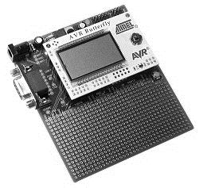

**AVR BUTTERFLY  
RELAY CLOCK TIMER**

**SAFETY INSTRUCTIONS**

English

1.

2.

3.

4.

**BUTTONS/INPUT OUTPUT/…**

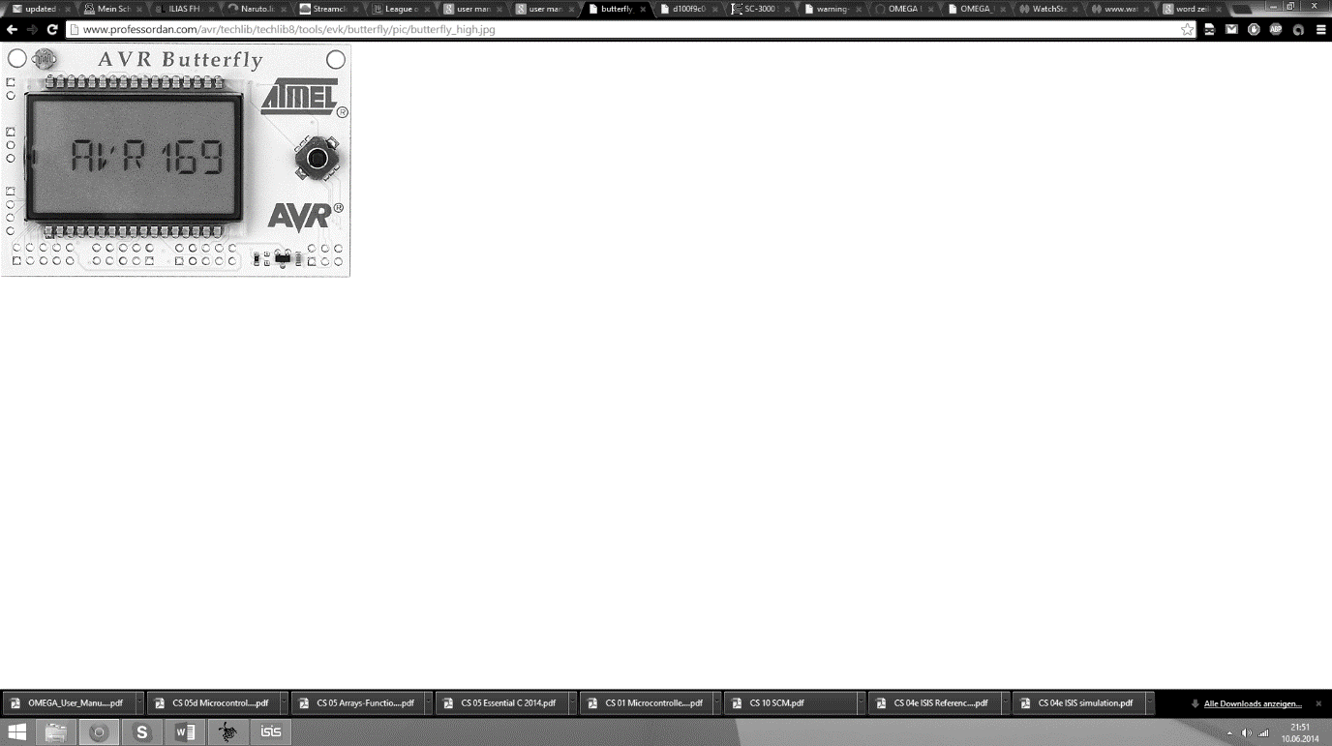

CENTER

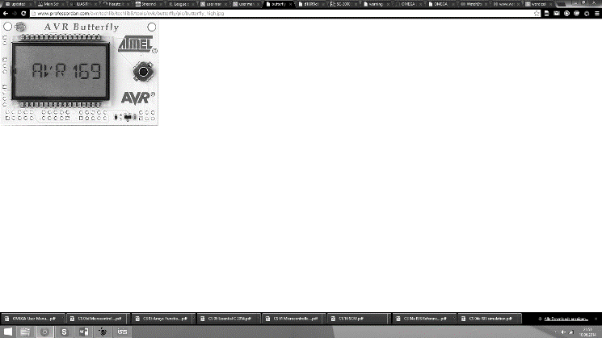

JOYSTICK

RIGHT

LEFT

UP

DOWN

DISPLAY

KEYPAD…..

RELAYS……SPECIFICATIONS?!

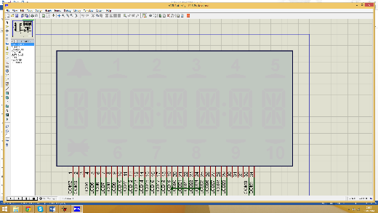**1 TIME**

**TIME DISPLAY MODE**

1. Turn the device on.
2. The display shows the time in the format HH:MM.

Press Center 5 seconds

**SET TIME**

1. Go in the TIME DISPLAY MODE.
2. 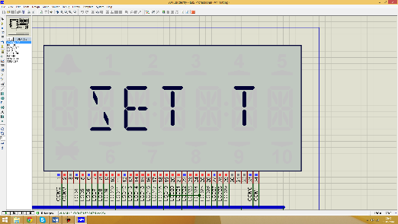Press the CENTER button and hold it for 5 seconds.
3. In MENU the display shows SET T.
4. Choose SET T with CENTER or DOWN button.
5. Type in time via keypad.

**2 DEVICES**

…..

**SICHERHEITSHINWEISE**

1.

2.

3.

4.

**KNÖPFE/EINGANG AUSGANG/…**



MITTIG



RECHTS

LINKS

UNTEN

OBEN

JOYSTICK

BILDSCHIRM

ZAHLENFELD(???)…..

RELAIS……SPEZIFIKATIONEN?!

**1 ZEIT**

**ZEIT ANZEIGE MODUS**

1. Schalte das Gerät ein.
2. Der Bildschirm zeigt die Zeit im Format SS:MM.

Halte den Knopf 5 Sekunden gedrückt

**ZEIT EINSTELLEN**

1. Gehe in den ZEIT ANZEIGE MODUS.
2. Drücke den Knopf in der Mitte und halte ihn für 5 Sekunden gedrückt.
3. Im MENÜ zeigt der Bildschirm SET T.
4. Wähle SET T durch Drücken von MITTIG oder UNTEN.
5. Gib die Zeit mit dem ZAHLENFELD ein.

**2 GERÄTE**

…..